**白芋與姑婆芋**

        白芋與姑婆芋:田園中種的芋頭種類中有一種稱為白芋的芋頭，其外形看起來有一點像姑婆芋，但仔細觀察還是有它不同的地方，因為在野外求生中把姑婆芋列為有毒植物（有毒部位：全株之汁液及塊莖。中毒症狀：誤食會引起口部、喉部及胃部腫脹灼痛，嚴重時死亡），不可食用，姑婆芋的汁液觸及皮膚或眼睛將造成劇痛（尤其眼睛），而白芋是可食用的芋頭之一。記錄照片比對如下：（以下文參載自網路））

         白芋：

科 別 : 天南星科

學 名 : Colocasia gigantea Hook. F.

        白芋在植株形態上與姑婆芋(山芋)相類似，但可從葉脈上辨識其它們的不同之處，姑婆芋(山芋)的葉脈綠色，而白芋的葉脈則略呈白色，可別搞混了。

         直立粗壯的草本植物，地下具肉質球莖。葉盾形，先端三角形，長50至80公分，寬30至50公分，具有長50至70公分的葉柄。肉穗花序藏於佛焰苞內，基部生雌花，上部生雄花。漿果略方形，熟時紅色。  
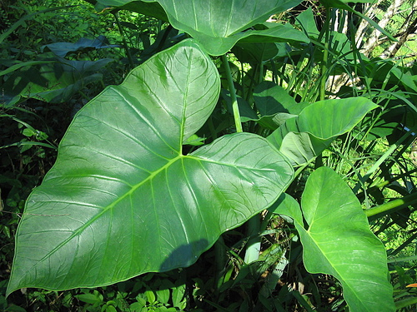  
97.11.15日 白芋植株.可食用之芋頭之一  
  
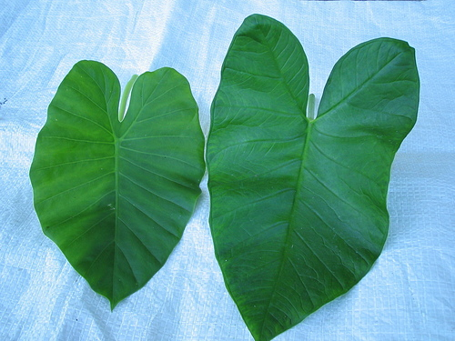  
左姑婆芋之葉片.右白芋之葉片  
  
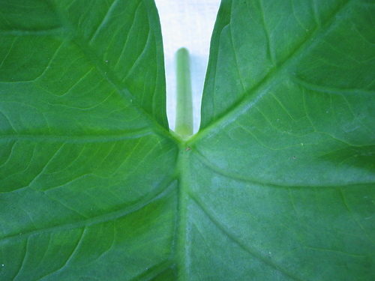  
白芋之葉片.在葉片上幾乎可直接看到葉柄與葉片連接處  
  
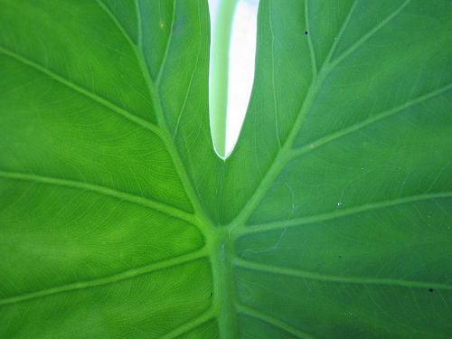  
姑婆芋之葉片.在葉片上無法直接看到葉柄與葉片連接處  
  
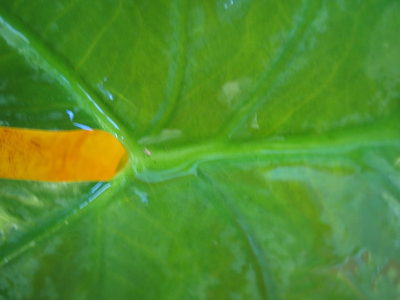  
白芋的葉片不能盛水.會流光  
  
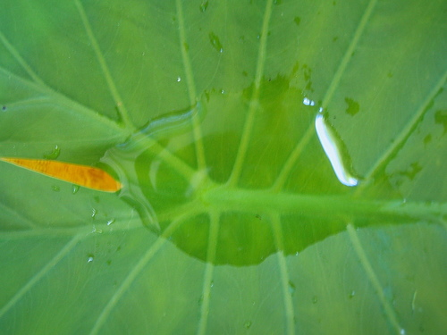  
姑婆芋的葉片能盛少量的水  
  
  
白芋的植株  
  
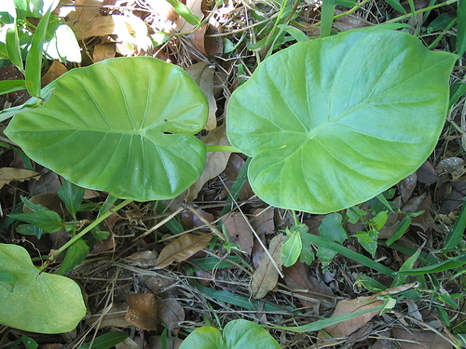  
  
姑婆芋的植株  
  
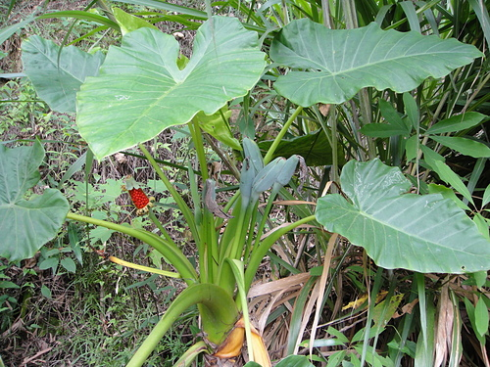  
姑婆芋之植株  
  
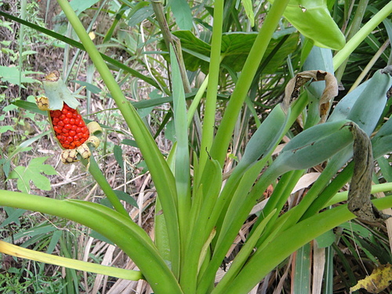  
姑婆芋之植株  
  
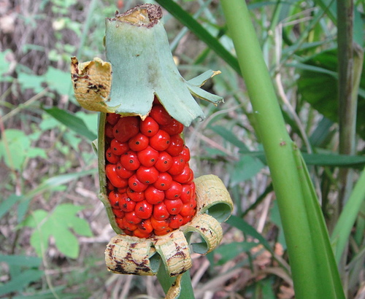  
姑婆芋之成熟果實

<https://seiming.blogspot.com/2013/10/blog-post_1317.html>